**洛阳一拖刀具管理系统**

**开发设计文档**

**厦门大学项目组**

**2017.12**

**目 录**

1. 刀管系统整体设计 4

1.1 系统开发目的 4

1.2 系统开发环境 4

1.3 系统设计思路与描述 4

2. 刀管系统功能模块设计 7

2.1 刀具模块 9

2.2 零部件模块 9

2.3 刀具柜模块 9

2.4 机床模块 9

2.5 工艺卡模块 10

2.6 基础资料模块 10

2.7 系统管理模块 10

3. 刀管系统数据库设计 11

3.1 库存管理及监测数据库设计 11

3.1.1 刀具部分 12

3.1.2 零部件部分 13

3.2 操作单据数据库设计 14

3.2.1 刀具部分 14

3.2.2 零部件部分 18

3.3 基础资料数据库设计 20

3.3.1 刀具/零部件部分 20

3.3.2 刀具柜部分 21

3.3.3 机床部分 21

3.3.4 工艺卡部分 21

3.4 系统管理数据库设计 22

3.4.1 系统日志部分 22

3.4.2 权限管理部分 23

附录 24

➢ 机械加工工序卡 24

➢ 机一车间数控刀具领用申请表 25

➢ 机一车间外借刀具申请表 25

➢ 机一车间刀具更换申请表 26

➢ 刀具报废申请 26

## 刀管系统整体设计

### 系统开发目的

针对洛阳一拖第三装配厂机一车间中刀具和零部件管理现状，开发一套刀具管理系统。该刀具管理系统主要通过填写不同单据操作车间现场刀具和零部件，记录刀具和零部件在车间现场的位置信息，存储查询刀具和零部件业务流水信息，根据流水信息得到刀具和零部件的库存动态库数量。

### 系统开发环境

刀具管理系统采用.NET框架平台及C/S架构模式，使用Visual Studio 2015软件开发工具，通过C#开发语言进行开发。采用MySql 5.0及以上版本搭建服务器数据库平台存储刀具管理系统数据。

在Windows系统中，需要安装.NET Framework 4.0 Windows组件，搭建Mysql数据库来运行刀具管理系统，推荐使用分辨率为1920*1080的计算机运行系统。

### 系统设计思路与描述

以刀具管理系统为核心，通过一系列单据建立刀具管理系统与各部门之间的业务联系。刀具管理系统与相关部门以及车间内相关硬件之间的关系如图1-1所示，其中橙色部分代表整个车间，绿色部分代表相关业务部门，黄色部分代表相关单据或报表，蓝色部分代表车间内设备设施，紫色部分代表刀具管理系统。

图1-1 刀具管理系统整体示意图

该系统可以对车间内刀具及零部件进行库存管理，并能对刀具实时位置和寿命数据进行监测，进一步规范车间内各部门及车间工人的业务流程。

刀具管理系统的主要特色在于系统与Zoller对刀仪以及车间机床建立联系之后，可以获取Zoller对刀仪的对刀数据和机床加工过程中刀具监测数据，对车间内所有刀具使用进行监测。

刀具管理系统直接使用部门为刀管中心，使用过程中主要涉及到工艺部和机动科两个部门。刀管中心主要负责车间内刀具及零部件的管理工作；工艺部可以根据现场刀具和零部件的使用状况及库存信息，进行工艺卡工序清单的制作；机动科负责机一车间刀具和零部件的刃磨、报废处理，以及补充订货。

以下是各个部门与相关人员的具体操作内容。

* 工艺部：通过刀具管理系统，可以查看机一车间现场刀具和零部件的使用状况及库存信息。根据刀具和零部件库存信息，工艺部填写生产任务的配刀清单。
* 车间工人：当工艺部填写配刀清单后，车间工人可以通过刀具管理系统获取生产任务的配刀清单，根据生产任务配刀清单填写刀具领用单据或者刀具更换单据；当机床刀具完成加工任务，若该机床还需继续使用上次加工的刀具时，车间工人可以填写刀具续用单据，继续使用刀具；若该刀具没有加工任务，则通过刀具退还单据退还给刀管中心。
* 其他人员：通过填写刀具外借单据，在刀管中心借用车间中的刀具或零部件。
* 刀管中心：可以通过刀具管理系统查看生产任务的配刀清单，并接收车间工人填写的刀具领用单据、刀具更换单据、刀具续用单据、刀具归还单据和刀具外借单据来操作刀具；当领用或者更换相应刀具，刀具柜中没有该刀具时，刀管中心可通过使用零部件组装刀具并领用；若对应刀具无法组装，刀管中心填写刀具订货单据；若发现刀具报废时，刀管中心填写刀具报废单据；当工人需要继续使用刀具时，刀管中心操作刀具续用单据进行刀具续用；当工人归还刀具时，若刀具是可拆卸刀具，刀管中心可进行刀具拆卸，拆卸后归还零部件。
* 机动科：当刀管中心填写完成刀具订货单据或者刀具报废单据时，机动科通过刀具管理系统查看刀具订货单据或者刀具报废单据，并对刀具和零部件进行采购或者报废处理。
* 与硬件相连部分：当工人从刀管中心领取刀具后，首先需在对刀仪上对刀，对刀刀具的测量数据需连接Zoller数据库进行读取。对刀完成后将刀具放入机床工作，读取刀具芯片，获取机床中刀具加工过程的监测数据。

## 刀管系统功能模块设计

刀具管理系统主要分为刀具模块、零部件模块、机床模块、刀具柜模块、工艺卡模块，其中刀具与零部件两个模块是通过填写不同单据实现操作刀具与零部件，其中刀具领用时可根据刀具与零部件的组成关系进行组装刀具，刀具退还时可以对可拆卸刀具进行拆卸；机床模块是管理不同生产线上的机床及机床刀库中的刀具；刀具柜模块主要管理车间刀具柜中刀具与零部件的存储信息，通过记录不同单据的操作，实现车间刀具的流水信息及库存数量动态信息；工艺卡模块主要是记录工艺卡中完成生产任务的配刀信息。另外刀具管理系统中还有基础资料与系统管理两个模块，其中基础资料模块主要负责将刀具/零部件等基础信息导入系统，系统管理模块主要负责管理系统日志与权限设置。刀具管理系统的功能模块图，如图2-1所示。

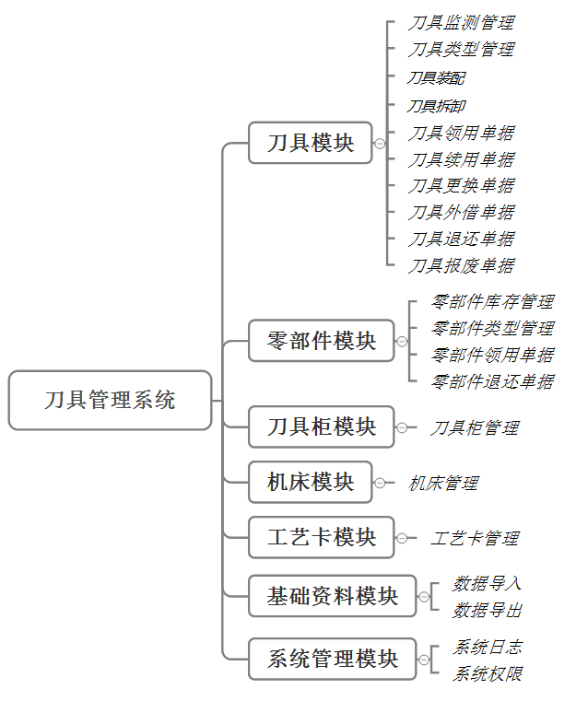

图2-1 刀具管理系统功能结构图

### 刀具模块

刀具模块主要管理监测车间内刀具类型以及具体单把刀具的信息。管理员通过刀具类型和单把刀具的维护，让普通用户通过填写不同操作单据(刀具领用单据、刀具续用单据、刀具外借单据、刀具更换单据、刀具退还单据及刀具报废单据)来对具体单把刀具进行操作，继而可以监测刀具的使用情况。

单把刀具的基本信息有刀具ID、刀具类型、刀具规格、刀具型号、刀具寿命及刀具存放位置等。因为车间中存在多种刀具类型，因此刀具模块中还需管理刀具类型。

刀具模块中可以进行组装与拆卸刀具，根据记录刀具与零部件之间的组成关系，实现使用零部件组装对应刀具。

### 零部件模块

零部件模块主要管理车间零部件的具体信息。管理员用户维护零部件基础信息，让普通用户通过填写不同操作单据（零部件领用单据和零部件退还单据）对零部件操作数据进行记录。零部件的基本信息主要有有零部件名称、零部件类型、零部件型号、零部件存放位置等。

每种零部件类型中会存在许多具体单个零部件，如果系统中再对单个零部件进行管理，不仅会繁琐刀具管理系统中零部件操作，还会复杂车间现场零部件的使用。因为车间现场没有管理到单个零部件，因此刀具管理系统中零部件模块主要集中管理每类零部件的库存数量。

### 刀具柜模块

刀具柜模块主要管理车间中刀具柜基本信息及刀具柜中存储情况的查看。刀具柜基本信息有刀具柜名称、刀具柜编码及刀具柜型号等。刀具柜存储信息包括刀具柜中存放刀具与零部件的库存数量信息。

刀具柜管理具体到刀具柜层数。

### 机床模块

机床模块主要管理车间生产线上的机床信息及机床刀库信息。机床基本信息主要有机床所属生产线、机床类型及机床编码等。机床刀库信息主要记录机床刀库插槽上是否有刀具，若有刀具则显示该刀具信息。

操作刀具或零部件时会关联到机床信息。

### 工艺卡模块

工艺卡模块主要是记录工艺卡中生产任务所需的配刀清单。在工艺卡中，分为很多工序，每道工序都有对应的加工任务，因此每道工序会根据对应的加工任务进行配刀。

在进行刀具或零部件操作时可能会需要关联工艺卡信息。

### 基础资料模块

基础资料模块主要管理系统中基础资料的导入导出。系统中基础资料包括刀具/零部件类型、、刀具零部件组成关系、刀具柜、机床、工艺卡等数据。系统基础资料维护时可选择从Excel中将数据批量导入。系统运行后也可选择将系统数据导出另存为Excel文件以供深入操作。

### 系统管理模块

系统管理模块主要用于权限设置和系统日志查看。其中系统日志记录当前登录用户对系统进行的操作。权限管理目的在于根据不同部门、不同员工的实际情况进行分组，并设置相应权限来操作本系统。

## 刀管系统数据库设计

在第一部分整体设计和第二部分刀具功能模块设计的的基础上，系统的数据库设计以第二部分中功能模块为指导，围绕相关单据进行展开，参照机一车间的实际单据内容进行单据数据库表单设计，为接下来的界面设计及程序开发提供数据支撑，并保证系统的可扩充性和完整性。

刀具管理系统中刀具/零部件的库存数量动态变化主要是由于填写不同单据操作车间现场刀具产生。因此库存数量动态库的设计主要是将每种单据操作刀具的动态过程描述清楚。刀具管理系统中主要的单据有刀具领用单据、刀具续用单据、刀具外借单据、刀具更换单据、刀具退还单据及刀具报废单据。不同单据的操作会影响刀具及零部件库存数量的动态变化。库存数量动态库的主要设计思路如下：

* 刀具领用单据、刀具外借单据、刀具报废单据三种单据操作时，刀具柜中刀具库存数量都会减少；
* 刀具退还单据、采购需求单据两种单据操作时，刀具数量都会增加；

刀具更换单据分为两种情况：若因原刀具报废等原因更换，则原刀具数量和更换刀具的数量都需要进行减少；若因原刀具领错等原因更换，则原刀具数量需要进行增加，更换刀具的数据需要进行减少。以下是具体数据库设计。

### 库存管理及监测数据库设计

库存管理模块要求体现库存最新状态和库存动态变化过程。针对一拖实际情况，库存管理又可分为刀具库存管理和零部件库存管理两部分。二者类似但又存在特殊性，其特殊性在于系统中使用的刀具都具有唯一ID，所以针对某具体规格的刀具其数量为1。针对库存管理模块，设计两类数据表，分别是库存状态表和库存变化流水表，状态表用以记录当前库存的最新状态，流水表用以记录库存变化明细，方便用户需要的时候进行查看。

另外，刀具监测模块要求提供刀具的最新状态数据，主要是刀具的实际位置与寿命信息，因此设计一张刀具监测表，表中保存单把刀具的最新监测数据。

#### 刀具部分

|  |  |  |  |
| --- | --- | --- | --- |
| **刀具库存状态表（dj_kczt）（）** | | | |
| **字段名** | **类型长度** | | **说明** |
| sapid | Char(50) | | 一拖给具体某种规格刀具的SAP编号。如510400016234，唯一，该编号由一拖人工录入系统。 |
| gzbh | Char(50) | | 具体某种规格刀具的出厂型号。如391.68A-5-07026T16B，该编号由一拖人工录入系统 |
| djlx | Char(20) | | 刀具类型名称，如铣刀、铰刀等 |
| djgg | Char(50) | | 刀具具体规格，如D125 |
| djid | Char(10) | | 单把刀具的唯一标识 |
| djwz | Char(50) | | 刀具在车间中的位置，可为刀具柜编号或机床编码，如2#Kardex升降柜 |
| jtwz | Char(20) | | 刀具具体在刀具柜或机床中的位置，如2层\T24 |
| kcsl | Int(10) | | 此规格下刀具的库存数量 |
| wzbs | Char(50) | | 刀具当前位置标识，如M表示在机床，S表示在刀柜 |
| zdkc | | Int(10) | 该规格刀具允许存在的最大库存，可为空 |
| zxkc | | Int(10) | 该规格刀具允许的最小库存，当低于最小库存是发出预警，可为空 |
|  | |  |  |
| **刀具库存变化流水表（dj_kcbhls）** | | | |
| **字段名** | | **类型长度** | **说明** |
| gzbh | | Char(50) | 刀具工装编号，与刀具库存状态表建立关联 |
| djid | | Char(10) | 关联刀具监测表，方便进行单把刀具生命周期管理 |
| czdh | | Char(50) | 不同单据产生的单据号，用于显示流水信息 |
| dhlx | | Char(20) | 该单据类型，如刀具/零部件领用、刀具退还回库 |
| djgg | | Char(50) | 刀具规格 |
| djxh | | Cahr(50) | 刀具具体型号 |
| zsj | | Int(10) | 该单据引起的库存增加数量 |
| fsl | | Int(10) | 此单据引起的库存减少数量 |
| dskykc | | Int(10) | 此单据操作当时库存可用数量 |
| wzbm | | Varchar(50) | 刀具去向位置编码 |
| jtwz | | Varchar(50) | 具体位置 |
| czsj | | Datetime | 单据操作时间 |
| jbr | | Varchar(50) | 单据经办人 |
| bz | | Varchar(50) | 单据备注 |

|  |  |  |
| --- | --- | --- |
| **刀具测量数据表（dj_clsj）** | | |
| **字段名** | **类型长度** | **说明** |
| djid | Char(10) | 单把刀具唯一标识 |
| clsj | Datetime | 单把刀具的测量时间 |
| ddsl | Char(20) | 单把刀具的刀段数 |
| dqccd | Char(20) | 当前的表明粗糙度 |
| yqccd | Char(20) | 要求的表明粗糙度 |
| bjsjz | Char(20) | 单把刀具的测量参数，半径实际值 |
| cdsjz | Char(20) | 单把刀具的测量参数，长度实际值 |
| zpj | Char(20) | 单把刀具的测量参数，主偏角 |
| fpj | Char(20) | 单把刀具的测量参数，副偏角 |
| yhbj | Char(20) | 单把刀具的测量参数，圆弧半径 |
| dmtd | Char(20) | 单把刀具的测量参数，端面跳动 |
| jxtd | Char(20) | 单把刀具的测量参数，径向跳动 |

#### 零部件部分

|  |  |  |  |
| --- | --- | --- | --- |
| **零部件库存状态表（lbj_kczt）** | | | |
| **字段名** | **类型长度** | | **说明** |
| sapid | Char(50) | | 一拖给具体某种规格零部件的SAP编号。如510400016234，该编号由一拖人工录入系统 |
| gzbh | Char(50) | | 具体某种规格零部件的出厂型号。如S945-563916，该编号由一拖人工录入系统 |
| lbjlx | Char(20) | | 零部件类型名称，如丝锥等。 |
| lbjgg | Char(50) | | 零部件具体规格，如M39*2 |
| wzbs | Char(20) | | 零部件位置标识 |
| lbjwz | Char(50) | | 零部件在车间中的位置，可为刀具柜编号或机床编码，如2#Kardex升降柜 |
| jtwz | Char(20) | | 零部件在刀具柜或者机床中具体存放位置，如2层/T24 |
| kcsl | Int(10) | | 此规格零部件库存数量 |
| wzbs | Char(50) | | 刀具当前位置标识，如M表示在机床，S表示在刀柜 |
| zdkc | Int(10) | | 此规格零部件允许存在的最大库存，可为空 |
| zxkc | Int(10) | | 此规格零部件运行的最小库存，当低于最小库存是发出预警，可为空 |
| **零部件库存变化流水表（lbj_kcbhls）** | | | |
| **字段名** | | **类型长度** | **说明** |
| gzbh | | Char(50) | 零部件工装编号，与零部件库存状态表建立关联 |
| czdh | | Char(50) | 引起库存变化的相关单据的唯一单号 |
| czlx | | Char(20) | 此单据类型，如零部件领用、零部件退还回库 |
| Lbjmc | | Char(50) | 零部件名称 |
| lbjgg | | Char(50) | 零部件规格 |
| Lbjxh | | Char(50) | 零部件型号 |
| djgbm | | Char(50) | 零部件存放的刀具柜编码 |
| cfwz | | Char(50) | 零部件具体存放位置 |
| Zsl | | Int(10) | 此单据引起的库存增加数量 |
| Fsl | | Int(10) | 此单据引起的库存减少数量 |
| dskykc | | Int(10) | 此单据操作当时库存可用数量 |
| Dw | | Char(50) | 零部件计量单位 |
| czsj | | Datetime | 单据操作时间 |
| jbr | | Char(50) | 单据经办人 |
| bz | | Char(50) | 变化备注 |

### 操作单据数据库设计

系统所牵涉到的单据主要有：（标红单据为现场没有看见但是为了保证系统完整性或操作便利性而添加的单据）

* 刀具相关：刀具领用单据、刀具续用单据、刀具更换单据、刀具外借单据、刀具报废单据、刀具退还单据；
* 零部件相关：零部件领用单据，零部件退还单据。

操作单据数据库设计总的来说包括单据固定信息（橙色）和明细信息（绿色）两张数据库表，以下是刀具和零部件部分的相关单据数据库表设计。

#### 刀具部分

|  |  |  |
| --- | --- | --- |
| **刀具领用单据主表（dj_lyzb）** | | |
| **字段名** | **类型长度** | **说明** |
| lydh | Char(50) | 使用领用单号识别唯一刀具领用单据，系统自动生成 |
| lybz | Char(50) | 刀具的领用单位，如工艺部。 |
| lyr | Varchar(20) | 刀具的直接领用人 |
| lysb | Char(20) | 领用设备 |
| lyrq | Datetime | 刀具领用的日期 |
| jglj | Char(20) | 刀具领用的加工零件 |
| gx | Char(20) | 刀具使用的具体工序 |
| jbr | Char(20) | 经办人 |
| jbrq | Datetime | 单据经办时间，默认为当前时间。 |
| djzt | Int(2) | 单据的保存状态是暂存还是确认，0表示暂存单据，1表示已确认。 |
| spzt | Int(2) | 单据是否通过审批，0为未审批，1为已审批单据。 |

|  |  |  |
| --- | --- | --- |
| **刀具领用单据明细表（dj_lymx）** | | |
| **字段名** | **类型长度** | **说明** |
| lydh | Char(50) | 与刀具领用主表建立关联 |
| djlx | Char(50) | 刀具的类型 |
| djgg | Varchar(20) | 刀具类型下的具体规格 |
| djid | Char(10) | 单把刀具的唯一标识 |
| djcd | Char(20) | 刀具长度，可能属于规格，也可能属于测量参数，待确认。 |
| sl | Int(4) | 牵涉到单把刀具，因此数量默认为1 |
| dw | Varchar(10) | 刀具计量单位 |
| wzbs | Char(10) | 刀具位置标识，如M代表机床 |
| jcbm | Char(20) | 刀具领用到具体位置编码，如机床编码 |
| daotaohao | Char(20) | 刀具的存放刀套号 |
| bz | Varchar(50) | 刀具领用说明 |

|  |  |  |
| --- | --- | --- |
| **刀具续用单据主表（dj_xyzb）** | | |
| **字段名** | **类型长度** | **说明** |
| xydh | Char(50) | 使用续用单号识别唯一刀具续用单据，系统自动生成 |
| xybz | Char(50) | 刀具的续用班组 |
| xyr | Varchar(20) | 刀具续用的人 |
| xysb | Char(20) | 刀具的续用设备，如机床编码 |
| xyrq | Datetime | 刀具续用的日期 |
| jglj | Char(20) | 续用刀具新的加工零件，人工进行修改 |
| jbr | Char(20) | 经办人 |
| jbrq | Datetime | 单据经办时间，默认为当前时间。 |
| zczt | Int(2) | 单据的保存状态是暂存还是确认，0表示暂存单据，1表示已确认。 |
| spzt | Int(2) | 单据是否通过审批，0为未审批，1为已审批单据。 |

|  |  |  |
| --- | --- | --- |
| **刀具续用单据明细表（dj_xymx）** | | |
| **字段名** | **类型长度** | **说明** |
| xydh | Char(50) | 续用单号，与刀具续用主表建立关联 |
| djlx | Char(50) | 刀具的类型 |
| djgg | Varchar(20) | 刀具类型中的具体规格 |
| djid | char(10) | 单把刀具的唯一标识 |
| djcd | Char(20) | 刀具长度，可能属于规格，也可能属于测量参数，待确认。 |
| gx | Char(20) | 续用刀具的新工序，人工进行修改 |
| sl | Int(4) | 牵涉到单把刀具，因此数量默认为1 |
| jcbm | Char(20) | 刀具续用的具体机床编码，默认为刀具所在上次加工的机床，人工进行选择修改新的机床编码 |
| daotaohao | Char(20) | 刀具的存放刀套号，默认为加工机床上的刀套号，人工进行选择修改新的刀套号 |
| xygx | Char(20) | 续用工序 |
| xyjcbm | Char(20) | 续用机床编码 |
| xydaotaohao | Char(20) | 续用刀套号 |

|  |  |  |  |
| --- | --- | --- | --- |
| **刀具更换单据主表（dj_ghzb）** | | | |
| **字段名** | **类型长度** | | **说明** |
| ghdh | Char(50) | | 使用更换单号识别唯一更换单据，系统自动生成 |
| sqbz | Char(50) | | 刀具更换的申请班组 |
| sqr | Varchar(20) | | 刀具更换的申请人 |
| sqsb | Char(20) | | 申请设备 |
| jglj | Char(20) | | 刀具更换时的加工零件 |
| gx | Char(20) | | 更换相关工序 |
| ghly | Text(100) | | 刀具更换理由 |
| spld | Char(20) | | 审批领导 |
| spyj | Text(100) | | 审批意见 |
| jbr | Char(20) | | 经办人 |
| jbrq | Datetime | | 单据经办时间，默认为当前时间。 |
| djzt | Int(2) | | 单据的保存状态是暂存还是确认，0表示暂存单据，1表示已确认。 |
| ydjlx | Char(20) | 待更换的刀具的类型 | |
| ydjgg | Char(50) | 待更换的刀具类型中具体规格 | |
| ydjid | Char(10) | 待更换的单把刀具的唯一标识 | |
| ydjcd | Char(20) | 待更换的刀具的长度 | |
| xdjlx | Char(20) | 新更换的刀具的类型 | |
| xdjgg | Char(50) | 新更换的刀具类型中具体规格 | |
| xdjid | Char(10) | 新更换的单把刀具的唯一标识 | |
| xdjcd | Char(20) | 新更换的刀具的长度 | |
| djwzbm | Char(20) | 刀具所在刀具柜或机床编码 | |
| jtwz | Char(20) | 刀具柜的具体层号或机床刀套号 | |

|  |  |  |
| --- | --- | --- |
| **刀具外借单据主表（dj_wjzb）** | | |
| **字段名** | **类型长度** | **说明** |
| wjdh | Char(50) | 使用外借单号识别唯一外借单据，系统自动生成 |
| wjdw | Char(50) | 刀具的借用单位，如工艺部。 |
| dwld | Varchar(20) | 借用单位的单位领导，可为空。 |
| wjr | Char(20) | 刀具的直接借用人 |
| phone | Int(11) | 借用人的联系电话 |
| wjyy | Text(100) | 借用原因，可填写刀具用途。 |
| wjsj | Datetime | 刀具实际借出时间。 |
| yjghsj | Datetime | 借用单位承诺归还时间，可为空。 |
| sjghsj | Datetime | 刀具实际归还时间，如非统一归还，则为最后一把刀具归还时间。 |
| djzt | Int(2) | 单据的保存状态是暂存还是确认，0表示暂存单据，1表示已确认。 |
| spld | Char(20) | 外借审批领导 |
| spyj | Text(100) | 审批意见 |
| jbr | Char(20) | 经办人 |
| jbrq | Datetime | 单据经办时间，默认为当前时间。 |
| zczt | Int(2) | 单据的保存状态是暂存还是确认，0表示暂存单据，1表示已确认外借。 |
| spzt | Int(2) | 单据是否通过审批，0为未审批，1为已审批单据。 |
| sfgh | Int(2) | 此外借刀具中的刀具是否全部归还。0表示借出，1表示已全部归还。 |

|  |  |  |
| --- | --- | --- |
| **刀具外借单据明细表（dj_wjmx）** | | |
| **字段名** | **类型长度** | **说明** |
| wjdh | Char(50) | 与刀具外借主表建立关联 |
| djlx | Char(50) | 刀具的类型 |
| djgg | Varchar(20) | 刀具类型中具体规格 |
| djid | Char(10) | 单把刀具的唯一标识 |
| djzt | Char(20) | 刀具新旧状态或寿命信息 |
| sl | Int(4) | 牵涉到单把刀具，因此数量默认为1 |
| djwz | Char(20) | 刀具所在刀具柜或机床编码 |
| jtwz | Char(20) | 刀具柜的具体层号或机床刀套号 |
| jcsj | Datetime | 刀具实际借出时间，与主表一致 |
| ghsj | Datetime | 单把刀具的实际归还时间 |
| beizhu | Text(100) | 对工艺卡的备注信息 |

|  |  |  |
| --- | --- | --- |
| **刀具退还单据主表（dj_thzb）** | | |
| **字段名** | **类型长度** | **说明** |
| thdh | Char(50) | 使用退还单号识别唯一刀具退还单据，系统自动生成 |
| thbz | Char(50) | 刀具的退还班组。 |
| thr | Varchar(20) | 刀具退还人。 |
| thsb | Char(20) | 刀具退换设备 |
| thrq | Datetime | 刀具退还日期 |
| thyy | Char(20) | 退还原因或备注。 |
| jbr | Char(20) | 经办人 |
| jbrq | Datetime | 单据经办时间，默认为当前时间。 |
| djzt | Int(2) | 单据的保存状态是暂存还是确认，0表示暂存单据，1表示已确认。 |
| spzt | Int(2) | 单据是否通过审批，0为未审批，1为已审批单据。 |

|  |  |  |
| --- | --- | --- |
| **刀具退还单据明细表（dj_thmx）** | | |
| **字段名** | **类型长度** | **说明** |
| thdh | Char(50) | 与退还主表建立关联 |
| djlx | Char(20) | 刀具的类型 |
| djgg | Char(50) | 刀具类型中具体规格 |
| djid | Char(50) | 单把刀具的唯一标识 |
| sl | Int(4) | 牵涉到单把刀具，因此数量默认为1 |
| jcbm | Char(20) | 退还刀具所在机床编码 |
| daotaohao | Char(20) | 刀具所在刀套号 |
| djgbm | Char(20) | 刀具退还后如未拆卸则存放于刀具柜 |
| cfwz | Char(20) | 刀具柜具体层号信息 |
| beizhu | Text(100) | 退换备注 |

|  |  |  |
| --- | --- | --- |
| **刀具报废单据表（dj_bfzb）（无明细表）** | | |
| **字段名** | **类型长度** | **说明** |
| bfdh | Char(50) | 系统使用报废单号识别唯一报废单据 |
| sqbz | Char(50) | 刀具的报废的申请班组 |
| sqr | Varchar(20) | 刀具报废的申请人 |
| sqsb | Char(20) | 刀具所在机床设备的编号 |
| jglj | Char(20) | 报废时的加工零件 |
| gx | Char(20) | 报废时的工序 |
| sqsj | Datetime | 申请刀具报废的时间 |
| spld | Char(20) | 审批领导 |
| spyj | Text(100) | 审批意见 |
| jbr | Char(20) | 经办人 |
| jbrq | Datetime | 单据经办时间，默认为当前时间。 |
| djzt | Int(2) | 单据的保存状态是暂存还是确认，0表示暂存单据，1表示已确认。 |
| spzt | Int(2) | 单据是否通过审批，0为未审批，1为已审批单据。 |
| djlx | Char(20) | 刀具的类型 |
| djgg | Char(50) | 刀具类型中具体规格 |
| djid | Char(50) | 单把刀具的唯一标识 |
| bfyy | Text(100) | 刀具具体报废原因 |
| bfzcwz | Char(20) | 刀具报废后的暂存位置，如刀具柜编码 |

#### 零部件部分

|  |  |  |
| --- | --- | --- |
| **零部件领用单据主表（lbj_lyzb）** | | |
| **字段名** | **类型长度** | **说明** |
| lydh | Char(50) | 使用领用单号识别唯一刀具领用单据，系统自动生成 |
| lybz | Char(50) | 刀具的领用单位，如工艺部。 |
| lyr | Varchar(20) | 刀具的直接领用人 |
| lysb | Char(20) | 领用设备 |
| lyrq | Datetime | 刀具领用的日期 |
| jglj | Char(20) | 刀具领用的加工零件 |
| gx | Char(20) | 刀具使用的具体工序 |
| jbr | Char(20) | 经办人 |
| jbrq | Datetime | 单据经办时间，默认为当前时间。 |
| djzt | Int(2) | 单据的保存状态是暂存还是确认，0表示暂存单据，1表示已确认。 |

|  |  |  |
| --- | --- | --- |
| **刀具领用单据明细表（dj_lymx）** | | |
| **字段名** | **类型长度** | **说明** |
| lydh | Char(50) | 与零部件领用主表建立关联 |
| Lbjmc | Char(50) | 零部件类型名称 |
| lbjgg | Varchar(20) | 零部件规格 |
| Lbjxh | Char(10) | 零部件型号 |
| Djgbm | Char(20) | 零部件存放的刀具柜编码 |
| Cfwz | Cahr(20) | 零部件具体存放位置 |
| lysl | Int(4) | 零部件领用数量 |
| dw | Char(20) | 零部件计量单位 |
| Wzbs | Char(20) | 零部件领用的位置标识 |
| jcbm | Char(20) | 领用到具体机床编码 |
| gx | Char(20) | 零部件领用相关工序 |
| bz | Varchar(50) | 零部件领用说明 |

|  |  |  |
| --- | --- | --- |
| **零部件退还单据主表（lbj_thzb）** | | |
| **字段名** | **类型长度** | **说明** |
| thdh | Char(50) | 使用退还单号识别唯一刀具退还单据，系统自动生成 |
| thbz | Char(50) | 退还班组。 |
| thr | Varchar(20) | 退还人。 |
| thsb | Char(20) | 退换设备 |
| thrq | Datetime | 退还日期 |
| thyy | Char(20) | 退还原因或备注。 |
| jbr | Char(20) | 经办人 |
| jbrq | Datetime | 单据经办时间，默认为当前时间。 |
| djzt | Int(2) | 单据的保存状态是暂存还是确认，0表示暂存单据，1表示已确认。 |

|  |  |  |
| --- | --- | --- |
| **刀具退还单据明细表（dj_thmx）** | | |
| **字段名** | **类型长度** | **说明** |
| thdh | Char(50) | 与退还主表建立关联 |
| Lbjmc | Char(20) | 零部件名称 |
| Lbjgg | Char(50) | 零部件体规格 |
| Lbjxh | Char(50) | 零部件型号 |
| Sl | Int(4) | 退还数量 |
| dw | Char(10) | 零部件计量单位 |
| Jcbm | Char(20) | 退还零部件所在机床编码 |
| Gx | Char(20) | 零部件退还相关工序 |
| djgbm | Char(20) | 零部件退还后的存放位置编码 |
| jtwz | Char(20) | 零部件退还后的具体存放层号 |
| beizhu | Text(100) | 退还备注 |

### 基础资料数据库设计

#### 刀具/零部件部分

|  |  |  |
| --- | --- | --- |
| **刀具/零部件类型表（dj_lbj_lxb）** | | |
| **字段名** | **类型长度** | **说明** |
| gzbm | Char(50) | 具体某种规格刀具或零部件都有唯一工装编号或型号 |
| lxbs | Char(4) | 类型标识用以区分刀具或零部件，刀具为D，零部件为L |
| lxmc | Char(20) | 刀具/零部件类型的名称，如钻头，OSG机用丝锥 |
| jtgg | Char(50) | 该类型中刀具/零部件的具体规格，如Φ26 |
| jtxh | Varchar(50) | 具体型号，一般来说，型号即类型与规格的结合，如钻头φ26 |
| tp | blod | 图片，备用字段 |

|  |  |  |
| --- | --- | --- |
| **刀具/零部件参数表（dj_lbj_csb）** | | |
| **字段名** | **类型长度** | **说明** |
| gzbh | Char(50) | 与刀具/零部件类型表建立关联 |
| csmc | Char(20) | 参数中文名称，如生产厂家 |
| csdm | Char(20) | 参数代码，如sscj |
| csz | Char(20) | 参数具体数值 |
| Ssfm | Cahr(20) | 参数值所属刀具或零部件s |

|  |  |  |
| --- | --- | --- |
| **刀具-零部件组成关系表（dj_lbj_zcjgb）** | | |
| **字段名** | **类型长度** | **说明** |
| gzbh | Char(50) | 具体某种规格刀具的出厂型号。如391.68A-5-07026T16B，该编号由一拖人工录入系统 |
| djlx | Char(4) | 刀具类型，如钻头，中心钻等 |
| djgg | Char(20) | 刀具类型下的规格，如Φ10.4，φ20.5等 |
| djxh | Varchar(50) | 刀具型号，确定某一类刀具，不可重复 |
| lbjmc | Char(20) | 零部件名称，如主刀柄，接杆等 |
| lbjgg | Char(20) | 零部件规格 |
| lgjxh | Char(50) | 零部件型号，如C4-390.410-100 090A |
| zcsl | Int(4) | 组装单把刀具所需要的零部件数量 |
| dw | Varchar(10) | 零部件的计量单位 |

#### 刀具柜部分

|  |  |  |
| --- | --- | --- |
| **刀具柜基本信息表（djg_xxb）** | | |
| **字段名** | **类型长度** | **说明** |
| djgbm | Char(50) | 制定编码规则，系统使用此编码进行刀具柜唯一标识 |
| dhgmc | Char(20) | 刀具柜的名称，如kardex 1号柜 |
| djglx | Char(50) | 刀具柜的类型，如Kardex柜 |
| beizhu | Char(50) | 刀具柜备注 |

|  |  |  |
| --- | --- | --- |
| **刀具柜层数信息表（djg_csb）** | | |
| **字段名** | **类型长度** | **说明** |
| djgbm | Char(50) | 关联刀具柜信息表，显示刀具柜层数信息 |
| djgcs | Char(20) | 刀具柜层号，如1层，2层等 |
| beizhu | Char(50) | 存放说明 |

#### 机床部分

|  |  |  |
| --- | --- | --- |
| **机床基本信息表（jc_xxb）** | | |
| **字段名** | **类型长度** | **说明** |
| jcbm | Char(50) | 制定编码规则，系统使用机床编码进行机床唯一标识 |
| jcmc | Char(20) | 机床的名称，如FMS-1#机 |
| jclx | Char(50) | 机床的类型，如FMS机 |
| scx | Char(20) | 机床所属生产线，如1# 1204后箱加工线 |
| Ssbz | Varchar(20) | 机床所属班组 |
| beizhu | Char(50) | 机床说明 |

|  |  |  |
| --- | --- | --- |
| **机床刀具库信息表（jc_djk）** | | |
| **字段名** | **类型长度** | **说明** |
| jcbm | Char(50) | 与机床信息表建立关联 |
| daotaohao | Char(20) | 记录机床刀具库中插槽，如T1，T2，T3等 |
| beizhu | Char(50) |  |

#### 工艺卡部分

|  |  |  |
| --- | --- | --- |
| **工艺卡主表（gyk_zb）** | | |
| **字段名** | **类型长度** | **说明** |
| gykid | Char(50) | 系统使用工艺卡流水号识别唯一工艺卡 |
| gykbh | Char(50) | 一拖实际使用的工艺卡编号，人工录入 |
| jgljlx | Char(20) | 此工艺卡加工的零件类型或名称 |
| scgl | Char(20) | 记录生产纲领 |
| fbsj | Datetime | 工艺卡发布时间 |
| beizhu | Text(100) | 对工艺卡的备注信息 |

|  |  |  |
| --- | --- | --- |
| **工艺卡工序表（gyk_gxb）** | | |
| **字段名** | **类型长度** | **说明** |
| Gykbh | Char(50) | 与工艺卡主表建立关联 |
| Gxh | Char(20) | 工艺卡下的工序号，唯一 |
| jgljh | Char(50) | 此工序的加工零件号 |
| jgljmc | Char(50) | 此工序加工的零件名称 |
| gxnr | char(50) | 记录工序加工内容 |  |
| jcbm | Char(50) | 此工序加工需要的机床编号，从机床基础信息表读取数据 |
| jjh | Char(50) | 工序所需使用到的夹具 |
| dbxx | Char(50) | 工序包含的刀柄 |
| fbsj | Datetime | 工序发布时间 |
| djscsj | Char(20) | 工序加工一件所需要的时间，带单位保存(分钟、小时) |

|  |  |  |
| --- | --- | --- |
| **工艺卡工序刀具清单表（gyk_gxdjqdb）** | | |
| **字段名** | **类型长度** | **说明** |
| Gykbh | Char(50) | 系统使用工艺卡流水号识别唯一工艺卡 |
| gxh | Char(20) | 与工艺卡工序表中的具体工序号建立关联 |
| gjlx | Varchar(10) | 工具类型，标识刀具还是零部件 |
| gjmc | Char(20) | 工具类型名称，该类型可人工手动录入，也可从刀具基础资料表读取刀具类型名称 |
| gjgg | Char(50) | 工具的具体规格 |
| gjxh | Char(50) | 工具的型号 |
| sl | Int(10) | 所需要的刀具类型或零部件类型的数量 |
| dw | Char(10) | 工具计量单位 |
| jcbm | Char(20) | 记录工序加工的机床编号 |
| daotaohao | Char(20) | 刀具需要放在机床刀具库中的位置，如果是零部件则可为空 |
| beizhu | Text | 工具说明 |

### 系统管理数据库设计

#### 系统日志部分

|  |  |  |
| --- | --- | --- |
| **系统日志记录表（）** | | |
| **字段名** | **类型长度** | **说明** |
| Dlyhm |  | 登录用户名 |
| czsj | Datetime | 操作时间 |
| Czlx | Varchar(50) | 操作模块名称或操作类型 |
| Czxq | Text(1000 | 操作详细内容 |

#### 权限管理部分

|  |  |  |
| --- | --- | --- |
| **权限状态表（qxb）** | | |
| **字段名** | **类型长度** | **说明** |
| Qxid | int(4) | 自动编号，自增长id |
| qxmc | Char(20) | 权限名称 |
| qxdm | Char(20) | 权限代码，编程中使用 |
| Qxfm | Char(20) | 权限父节点 |
| Qxzt | int(2) | 权限状态，1表示启用，0表示禁用 |
| Qxgroup | Cahr(50) | 权限所属分组 |

|  |  |  |
| --- | --- | --- |
| **管理组表（glzb）** | | |
| **字段名** | **类型长度** | **说明** |
| groupid | int(4) | 自增长id，与权限映射表关联 |
| groupname | Char(20) | 管理组名称 |
| groupinfo | int(4) | 管理组信息 |
| time | date | 创建的时间 |
| beizhu | Char(50) | 分组说明 |

|  |  |  |
| --- | --- | --- |
| **用户表（yhb）** | | |
| **字段名** | **类型长度** | **说明** |
| name | char(20) | 登录系统的用户名，唯一 |
| Xingming | char(20) | 用户姓名 |
| password | char(20) | 登录密码。用户登录系统所需密码，长度需在6到10位之间 |
| type | Char(20) | 用户类型，如普通用户、管理员 |
| Groupname | Char(50) | 用户所属分组名称 |
| bdate | date | 创建时间 |
| beizhu | Char(50) | 用户备注 |

## 附录

### 机械加工工序卡

|  |  |  |  |  |  |  |  |  |  |  |  |  |  |  |  |
| --- | --- | --- | --- | --- | --- | --- | --- | --- | --- | --- | --- | --- | --- | --- | --- |
| 机械加工工序卡 | | | | | | | | 零件号 | | 零件名称 | | | 工序号 | | |
|  | | | | | | | | 1204.28.101 | | 后传动箱壳体 | | | 10 | | |
| 车间 | | 工序名称 | | | | | |
| 机一 | | 粗铣前后端面、两侧半轴面及侧面凸台 | | | | | |
| 材料牌号 | | 毛坯硬度 | | | 成品硬度 | | |
| GH190 | | 190HB-240HB | | | 190HB-240HB | | |
| 机床名称 | | 机床型号 | | | 平面图号 | | |
| 卧式加工中心 | | NH8000DCG | | |  | | |
| 单件时间 | | 每班件数 | | | 每台制品 | | |
| 42分 | | 11 | | | 42分 | | |
| 工步号 | 工步内容 | 走刀次数 | 转速或往复数 | 切削用量 | 每分钟进刀量 | 机动时间 | 辅助时间 | 使用工步号 | 工具种类 | | 工具代号 | 工具名称 | | 工具尺寸 | 数量 |
|  |  |  |  |  |  |  | 4.4 |  | 夹 | | 301-3325 | 加工中心夹具 | |  | 1 |
|  | 粗铣前后端面、保证尺寸 | 12 | 199 | 100 | 179 | 37.6 |  |  |  | |  |  | |  |  |
|  | 30.5±0.1,  791±0.2 |  |  |  |  |  |  |  | 刀 | | S890.TFSND160-10-40-R13 | 铣刀 | | Φ160 | 1 |
|  | 粗铣两侧半轴面，保证尺寸 |  |  |  |  |  |  |  | 刀 | | S890 SNMU 1305PNTR 1C5100 | 刀片 | |  | 10 |
|  | 170.5±0.1  （两侧） |  |  |  |  |  |  |  | 辅 | | BT50-XM40-150 | 刀柄 | |  | 1 |

### 机一车间数控刀具领用申请表

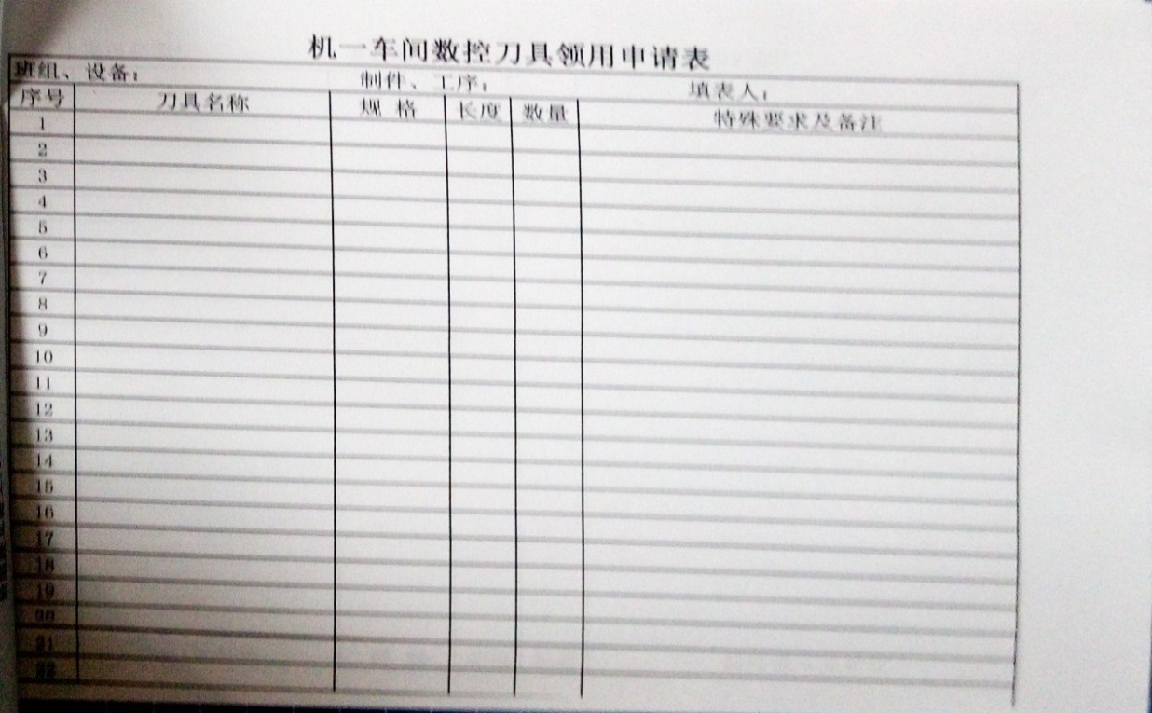

### 机一车间外借刀具申请表

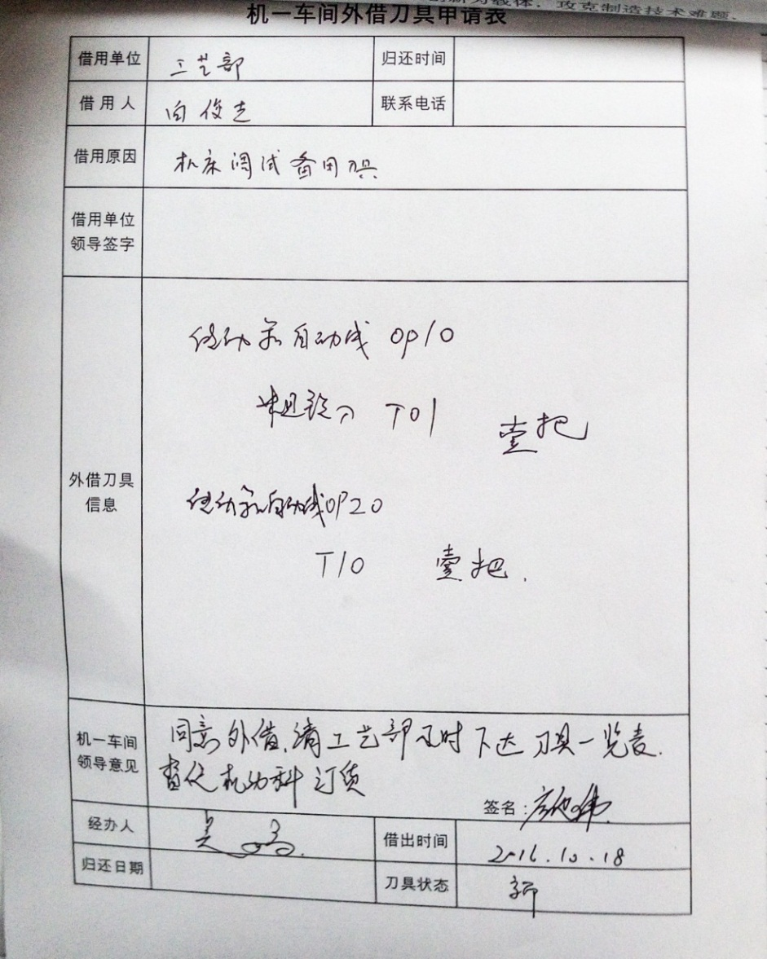

### 机一车间刀具更换申请表

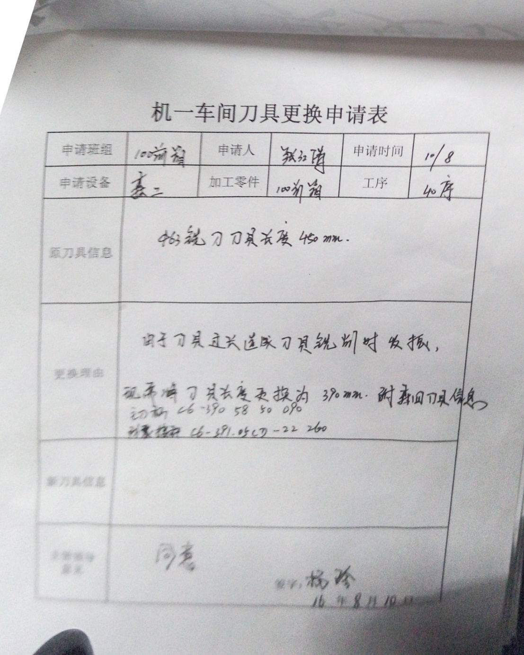

### 刀具报废申请

